Niezwykłe historie na Dzień Kobiet – 10 książek z kobietami w tytule !

Dzień Kobiet, coroczne święto obchodzone 8 marca, to dobra okazja, aby porozmawiać o literaturze, w której istotną rolę odgrywają właśnie kobiety. Inteligentne, odważne, przekraczające granice, walczące o wolność i równość. Poznajcie 10 niezwykłych książek, dzięki którym możemy poznać sekrety kobiecego świata.
Polecam Alicja Borowiec
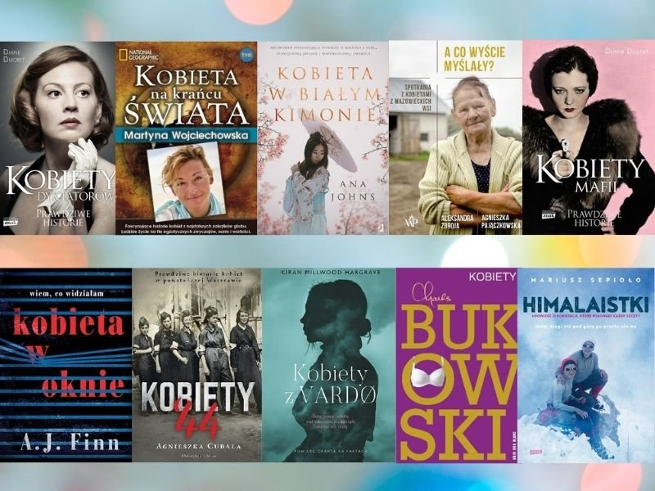
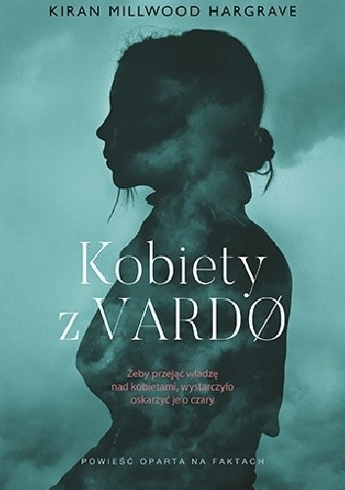
Społeczne przekleństwo i procesy czarownic – „Kobiety z Vardø”
KUP KSIĄŻKĘ
Procesy czarownic, wyjątkowo mroczne rozdziały z historii cywilizacji, przerażają do dzisiaj. Jak to się stało, że zarzut uprawiania magii tak często był przypisywany kobietom? Oddawanie czci i paktowanie z diabłem, gromadzenie się na sabatach, magiczne praktyki, klątwy… niesamowite, że taka narracja była utrzymywana przez całe wieki. Niektórzy twórcy, jak chociażby Kiran Millwood Haargrawe, angielska poetka i pisarka, absolwentka Cambridge oraz Oxfordu, potrafią w szczególny sposób odnosić się do historycznych podań. Dowodem „Kobiety z Vardø” – oparta na prawdziwych wydarzeniach opowieść o mieszkankach maleńkiej wyspy na północy Norwegii, gdzie 91 osób zostało spalonych na stosie za rzekome czary i obcowanie z szatanem, gdzie mężczyźni urządzili polowanie na kobiety, a największym i najczęściej jedynym grzechem było posiadanie własnego zdania i silnego charakteru.

Głos polskiej codzienności – „A co wyście myślały? Spotkania z kobietami mazowieckich wsi”
W jaki sposób kształtuje się narodowa i lokalna tożsamość? Czym jest tradycja? Jak definiować kulturowe dziedzictwo? „A co wyście myślały? Spotkania z kobietami mazowieckich wsi” to zachwycający obraz literackiego świadectwa – zapis etnograficzny, reporterski, niezwykle przemyślany, dzięki któremu mamy szansę uzyskać wiedzę na temat pochodzenia zwykłych-niezwykłych kobiet. Agnieszka Pajączkowska i Aleksandra Zbroja, autorki publikacji, postanowiły wyruszyć z Warszawy i okrążyć województwo mazowieckie, rozmawiając po drodze z rolniczkami, gospodyniami, sklepowymi, przedsiębiorczyniami, bezrobotnymi. Na ławeczkach, podwórkach, gankach, przy kuchennych stołach, słuchają opowieści o życiu w miejscach, skąd młodzież wyjeżdża do szkół, a mężczyźni na zarobek, gdzie starsze pokolenie umiera, a młode często już nie wraca.
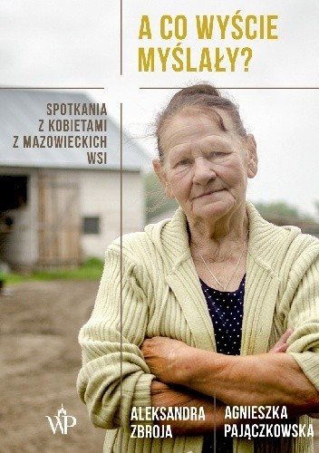
Walka z naturą – „Himalaistki. Opowieść o kobietach, które pokonały każdy szczyt”KUP KSIĄŻKĘ
Silne – ciałem i duchem. Nieustępliwe w dążeniu do realizacji celów - nawet ekstremalnie trudnych. Kobiety udowadniają, że nie ma rzeczy niemożliwych. Nawet wówczas, gdy konfrontują się z dzikim światem natury, nieobliczalnymi żywiołami. Mariusz Sepioło, reporter specjalizujący się w tematyce poświęconej ludziom gór, spisał niezwykłą książkę –„Himalaistki. Opowieść o kobietach, które pokonały każdy szczyt”. Nie wszyscy wiedzą, że to Polki budowały legendę światowego himalaizmu. To one były pierwsze. Ich życiorysy to gotowe scenariusze filmowe. Historia Wandy Rutkiewicz oraz Dobrosławy Miodowicz-Wolf to opowieść o harcie ducha, zmaganiu się z żywiołem, przezwyciężaniu własnych słabości i określaniu siebie.
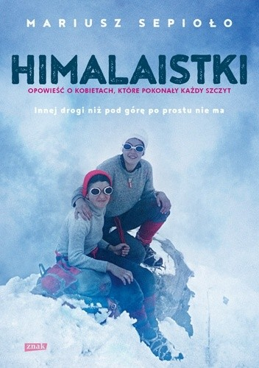
Kulturowy obraz inności – „Kobieta w białym kimonie”
W jaki sposób określić narodowe cechy? Czym jest dziedzictwo przodków? Co to znaczy, że miłość nie wybiera? Czym jest obyczajowy bunt? Ana Johns w książce „Kobieta w białym kimonie” prowokuje do zadania takich właśnie pytań. „Kobieta w białym kimonie” to poruszający portret dwóch kobiet: jednej rozdartej między tradycją a sercem i drugiej poszukującej odpowiedzi na pytanie, czym naprawdę są dom i rodzina. Japonia, lat 50., a także współczesna rzeczywistość USA - oto sceneria dla fabuły, emocjonalnej, wieloaspektowej, która pozwala odkryć piękno historii i uniwersalnych uczuć, miłości. Powieść inspirowana prawdziwymi wydarzeniami. Historia żyjących po dwóch stronach Pacyfiku dwóch kobiet i jednej łączącej je tajemnicy.
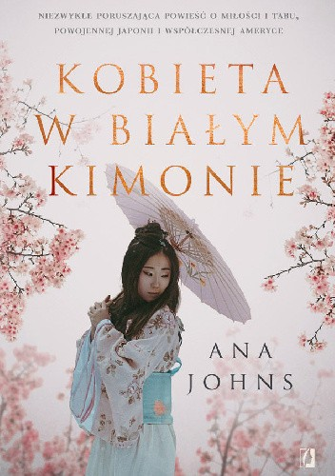
Demony wojny, tragizm historii – „Kobiety ’44. Prawdziwe historie kobiet w powstańczej Warszawie”
Wojna. Podobno nigdy się nie zmienia. Za każdym razem zbiera krwawe żniwo, nie spoglądając na wiek, pochodzenie, wykształcenie czy płeć. Jednak tak jak mówi się, że historię piszą zazwyczaj zwycięzcy, tak też rola mężczyzn bywa najczęściej na pierwszym planie. Agnieszka Cubała postanowiła zaś oddać głos kobietom – niezwykłym bohaterkom polskiego narodu. Książka „Kobiety ’44. Prawdziwe historie kobiet w powstańczej Warszawie” przedstawia niezwykłe, kobiece spojrzenie na Powstanie Warszawskie. Wojna widziana oczyma kobiet to wciąż wojna niemal nieznana, jednak bez ich punktu widzenia historia Powstania Warszawskiego byłaby niepełna.
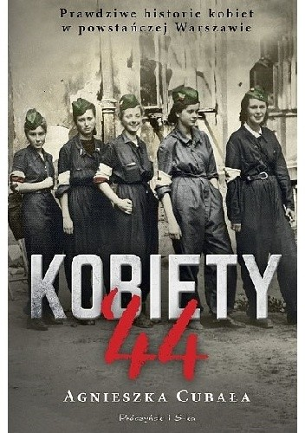
Gangsterskie porachunki – „Kobiety mafii”
Przekraczanie granic moralności i prawa. Krwawe porachunki, walka o strefy wpływu, poszerzanie władzy, polityczne spiski, gangsterskie przymierza… W czasach prohibicji, niezwykłego okresu w dziejach Stanów Zjednoczonych, znaleźć można fascynujące karty historii.
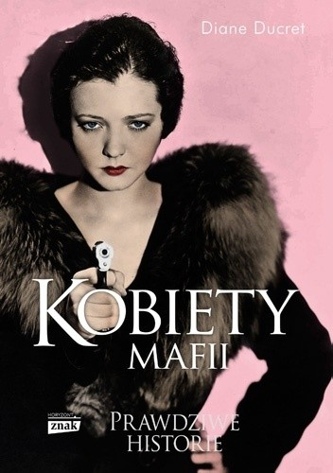
Lata 20., Stany Zjednoczone. Piekło dla zwykłych ludzi, raj dla przestępców. Skandale, walki gangów i strzelaniny są na porządku dziennym. Na pierwsze strony gazet trafiają kolejni królowie mafii. Ale ten pozornie męski świat ma swoje ciche bohaterki. Diance Ducret, francuska dziennikarka i pisarka, w „Kobietach mafii” ukazała portret między innymi Mae – partnerki Ala Capone, najsłynniejszego gangstera w dziejach. Najbardziej tajemnicza i dyskretna spośród kobiet mafii to jednak jedna z kilku bohaterek fascynującego świata zbrodni
Szczególny rodzaj relacji – „Kobiety”
KUP KSIĄŻKĘ
Tajemnicze, kochane, złowrogie, skrzywdzone, ranione i raniące. Kobiety to już nawet nie osobny rozdział w życiu Charlesa Bukowskiego – to cała książka. Amerykański poeta, powieściopisarz, nowelista, scenarzysta filmowy i rysownik, przedmiotem swojej sztuki uczynił samo życie, w którym kobiety odgrywały szczególną rolę. Kobiety pociągały autora z siłą, która pozbawiała go, jak pisał, nie tylko rozsądku, ale i instynktu samozachowawczego. Czasem uważał je za modliszki, przystawał jednak na każde ryzyko, byle tylko dokonać kolejnego podboju. To nieco obrazoburczy, bezkompromisowy obraz - wszak spisany piórem awanturnika, skandalisty - który odsłania niejednoznaczny świat i szczególny rodzaj damsko-męskich relacji.

Podglądanie intymności – „Kobieta w oknie”
Czasami dajemy się oszukać – słowom i zmysłom. Staramy się dookreślić szczegóły, uwierzyć w to, co wydawać się może nieprawdopodobne. Zwłaszcza gdy jesteśmy świadkami tragedii. A czy zawsze można wierzyć własnym oczom?
Takie prowokujące pytanie zapisał A.J. Finn w swojej bestsellerowej książce „Kobieta w oknie”. Anna Fox straciła wszystko: szczęśliwą rodzinę, pracę oraz zdrowie. Od miesięcy nie postawiła stopy za progiem domu. Żyje we własnym, wirtualnym świecie, jednak gdy decyduje się przekroczyć granicę, zobaczyć odcienie normalności, cóż, wtedy dzieje się coś wstrząsającego. Najwięcej swojej uwagi Anna poświęca Russellom, rodzinie nowej w tej okolicy i tak podobnej do tej, którą jeszcze niedawno sama miała. Jednak pewnej nocy widzi coś, czego nie powinna oglądać. Thriller, który nie pozostawia obojętnym.
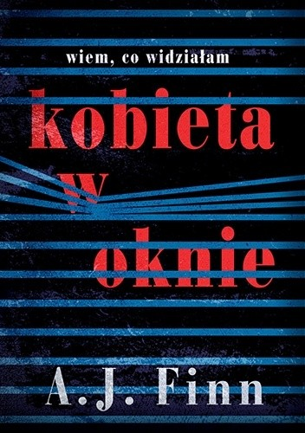
Polityka, czyli gra z uczuciami – „Kobiety dyktatorów”
Mówi się, że polityką żądzą mężczyźni, jednak mężczyznami władają kobiety, niekiedy działając w ukryciu, w sposób niejednoznaczny, trudny dla oceny przez encyklopedystów, polityków, specjalistów, ale też po prostu – zwykłych odbiorców. Na kartach historii znajdziemy jednak kobiety, które postanowiły spędzić życie z prawdziwymi tyranami. Dlaczego? Co nimi kierowało? Prawdziwe uczucie? Wyrachowanie? Chęć zasmakowania władzy? Strach czy odwaga? „Kobiety dyktatorów” to osiem wstrząsających opowieści o związkach z najokrutniejszymi zbrodniarzami wszech czasów – Hitlerem, Stalinem, Leninem... Diane Ducret opisuje niełatwe oraz pełne emocji życie żon i kochanek despotów. Wstrząsające fakty, nieznane dokumenty, poznanie polityki, czyli gry z uczuciami.
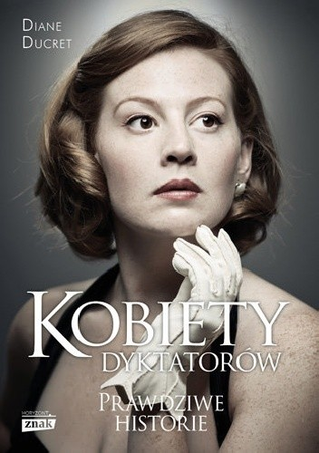
KSIĄŻKĘZiemskie superbohaterki – „Kobieta na krańcu świata”
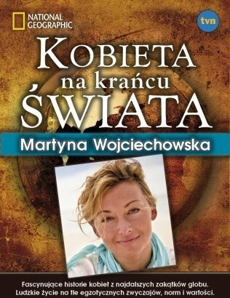
Podróże kształcą, to pewne. Uczymy się nowych rzeczy, nabywamy coraz to nowe umiejętności, potrafimy patrzeć na świat z różnych perspektyw. Wartością jest również spotkanie z drugim człowiekiem. Martyna Wojciechowska, dziennikarka i podróżniczka, przemierzyła kulę ziemską w poszukiwaniu bohaterek do programu „Kobieta na krańcu świata”. Odnalazła je między innymi w najbiedniejszej dzielnicy boliwijskiego La Paz, na argentyńskiej pampie, rajskiej plaży Zanzibaru i w pływającym domu na zatoce Ha Long. Książka składa się z reportaży pokazujących te fascynujące miejsca i kulturę. To panoramiczny obraz świata i wieloaspektowy obraz współczesnych kobiet z różnych ras, państw oraz kultur.
Niezależne, świadome, empatyczne, wrażliwe – żyjące po swojemu, zgodnie z własnymi przekonaniami. W światowym księgozbiorze znajdziemy prawdziwie piękne historie różnorodnych kobiet. 10 wybranych przez nas propozycji to niewielka część literackiego skarbca i jak zawsze zapraszamy do wpisywania kolejnych propozycji w komentarzach.

